

Vol.11

皆様こんにちは！！３月議会が終わりました。地域のために議会で質問！！

皆さんの声を、さらに大きくして市政に届けましょう！！（誰もが読みやすいよう、今号からUDフォントを採用！）

**▶危ない交差点を解消しよう！！**

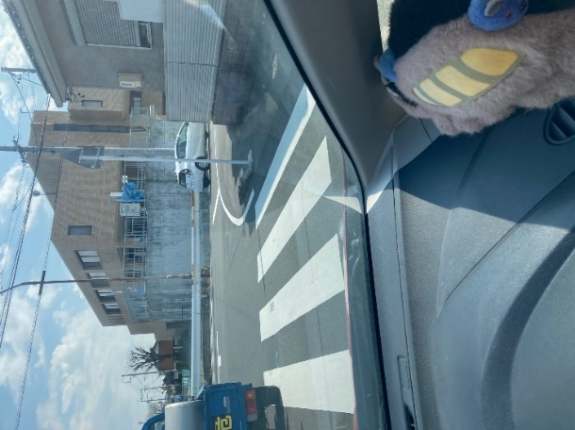た。あま市と稲沢市では第3子への保育

JA佐織支店南側のT字路のカーブミラー

　昨年議会で対応を断られましたが、1年間粘り強く交渉

　曇り止め対策を実施していただきました。

**▶道路拡幅も要望！！**

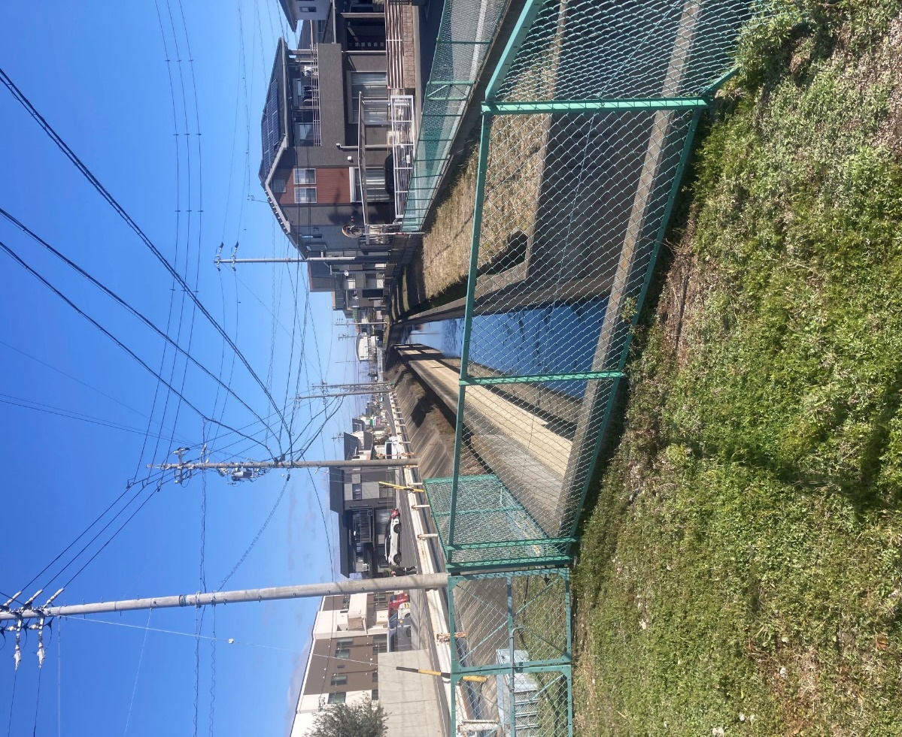

　12月議会で用排水路の暗渠化の道路整備要望も。せめて歩道だけでも整備するようにお願いしました。

警察が警戒しており、住民も気を付けて通行しているがやはり

危険！

**▶遊休農地を減らそう！！**

本市は、遊休農地が２９ヘクタール（東京ドーム6個分）あります。

高齢化により年々数が増えていき、これからも増加が予想されます。

空いてる土地は有効利用！！

津島市は、ホームページ上で貸せる農地を60件公開し、10件の成約がありました。

住宅地付近で市民農園を提供すれば少なくとも担い手は増えるように思います。

また、佐織地区の枯草に対する消防の指導も（馬渕議員への答弁から）

R2年度 　211件

R3年度　 155件

R4年度 178件　　でした。

　これも、耕作されていないから起こる問題だと思います。

　市は、農地中間管理機構を活用するという答弁でしたが、皆様ご存知でしょうか？

国が作った制度で、貸したい方と借りたい方をつなげる農地の不動産屋　　　　　　さんみたいなものです。右のQRコードからご確認ください。⇒

遊休農地がありましたら、是非登録をお願いします。

詳しくは北部営農センター（0567-23-3011）までご相談ください。

**▶空き家をなくそう！！**

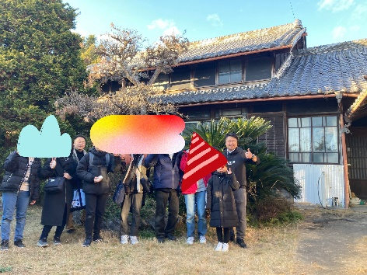愛西市内には空き家が約480件。

これまで、具体的に3件の空き家対策を支援。

持中町のゴミ屋敷撤去。諸桑町の管理者不在空き家への対応

石田町の空き家の維持管理支援などに関わってきました。

子ども達と掃除し、やりたい事を書き出すワークショップや焼き芋など実施！

**▶子ども達のために**

1. 部活動の再開を！！

昨年度冬の平日において、佐織西、八開中で部活動が停止されました。生徒及び保護者にアンケートを取り、教育委員会に提出。一般質問でも再開を要望。

1. 部活動の地域移行は、学校で出来るよう対応を！

地域クラブで実施している場所に移動しての部活動地域移行では、家庭事情により格差が生まれます。学校に指導者が来られるよう体制整備を要望していきます！！

1. 教育格差是正のため、塾や習い事支援を訴えていきます。

大阪では、塾代習い事支援に月額1万円支給されています。未来を創る子ども達の能力を伸ばすため支援を求めていきます。

**▶2年間の活動実績（出来ることは限られますが精一杯活動中）**

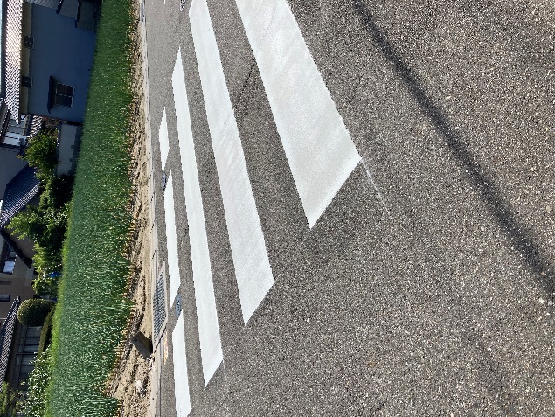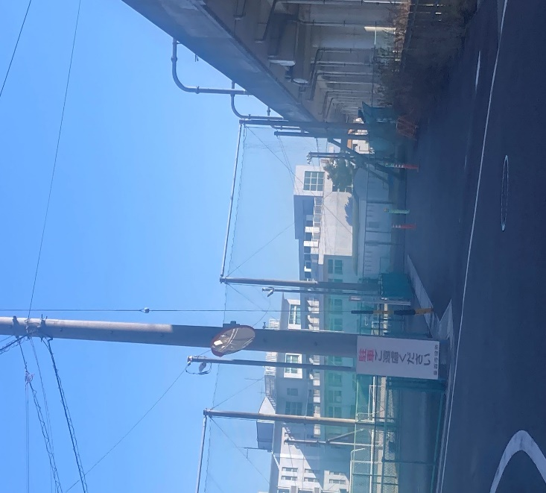

ゴミ拾いが進化し

仲間も増加！

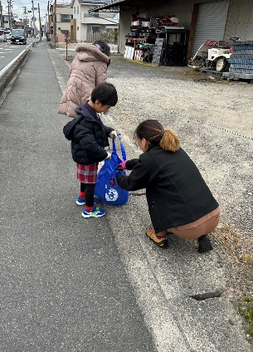

横断歩道や止まれの再塗装（北河田）

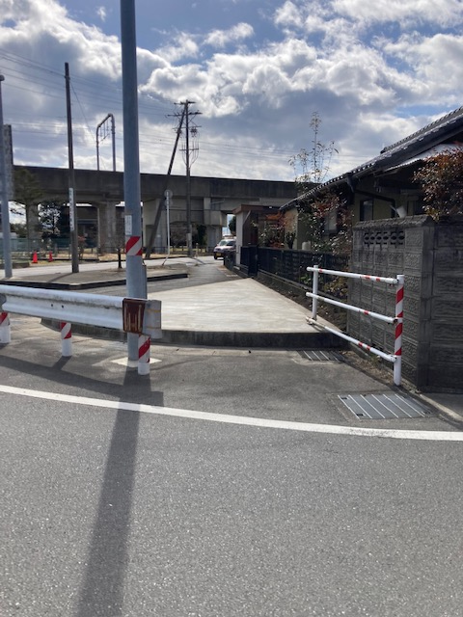カーブミラー設置要望（諏訪）

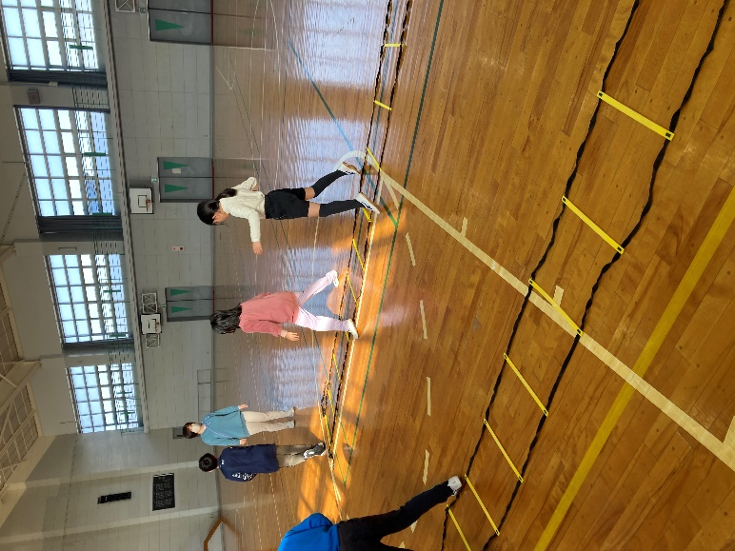

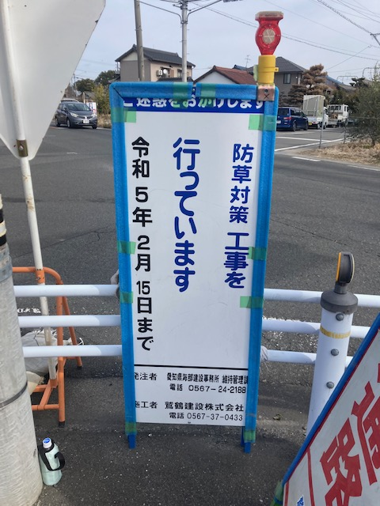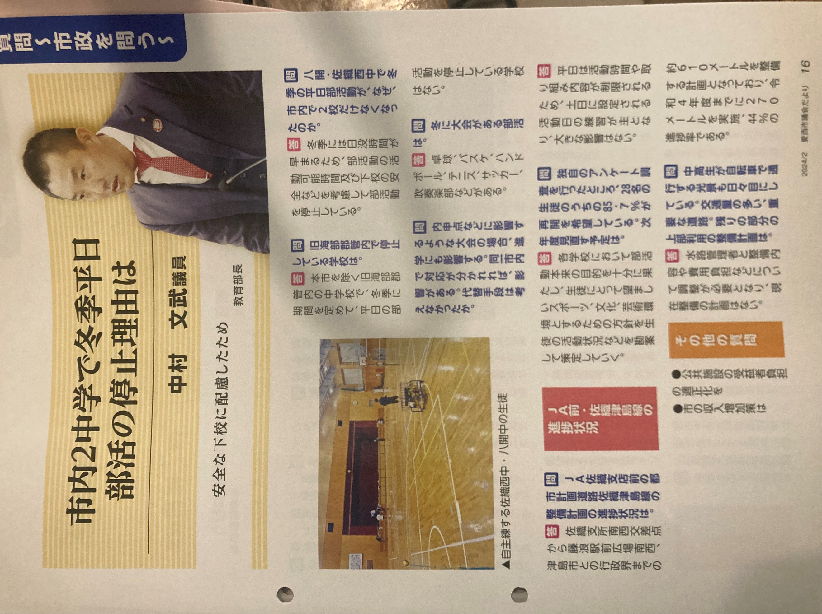

発行　中村ふみたけ後援会　〒496-8008　北河田町郷前３８１-1

E-MAIL [aisaiwoyokusuru@gmail.com](mailto:aisaiwoyokusuru@gmail.com)



JA前道路整備要望（議会だより）　　　　　防草対策実施　　　　　　市内4地区でスポーツ教室